лидерами лекторской группой СППС проведена мини-акция 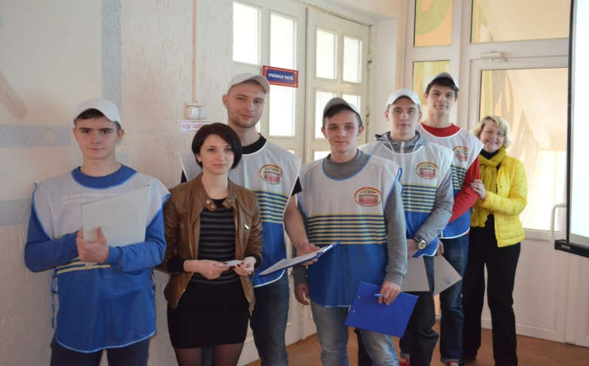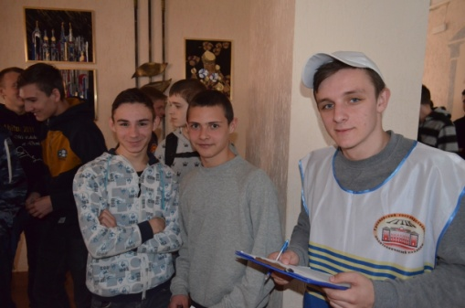
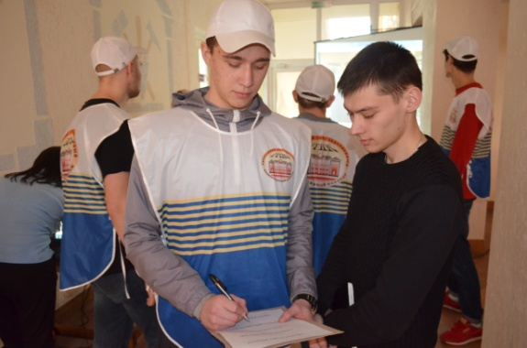
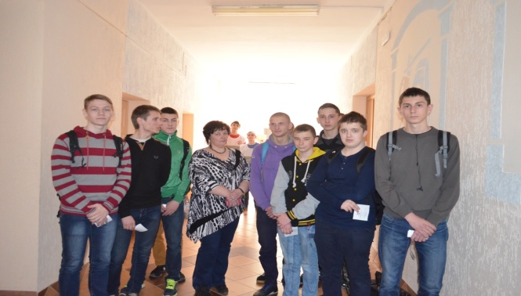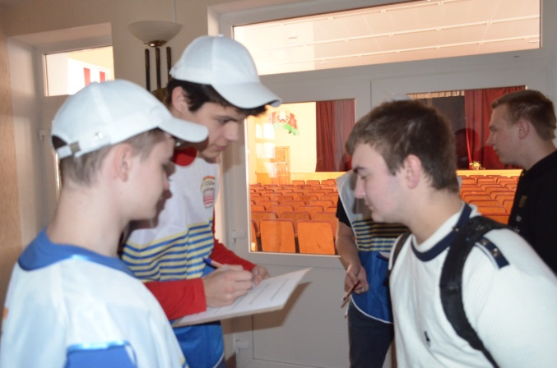

ЛИДЕРАМИ ЛЕКТОРСКОЙ ГРУППЫ ПРОВЕДЕН СОЦОПРОС:

Количество респондентов составила 90 учащихся колледжа ступени ПТО.
100% опрошенных респондентов положительно относятся к здоровому образу жизни, тем не менее, лишь большинство опрошенных (65%) заботятся о своем здоровье, оставшиеся (35%) не в полной мере задумываются о нем и не прилагают усилий для его укрепления!!!! Огорчает, что 32% опрошенных имеют вредную привычку - курят.
Радует, что учащаяся молодежь колледжа без труда перечисляет черты здорового человека, а именно: здоровый человек занимается спортом, правильно питается, соблюдают режим дня, «живут в тонусе» и не имеют вредные привычки.
Радует и тот факт, что многие из опрошенных учащихся занимаются спортом!!

специалистами СППС совместно с лидерами СППС
проведено занятие с элементами тренинга:

